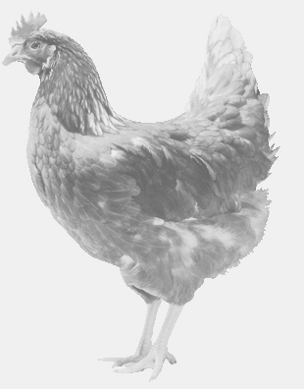
firma SVOBODA – Lučice
drůbežárna Mírovka, Vadín, 569489358, 777989857
CHOVNÉ KUŘICE
barva červená a černá
Stáří: 13-14 týdnů
Cena: 140-145,- Kč/kus
Pondělí 29. července 2019
V 8.20 h.-Vysoké Chvojno
u obecního úřadu
Možno objednat: 569 489 358
svoboda.lucice@seznam.cz

